МИНИСТЕРСТВО НАУКИ И ВЫСШЕГО ОБРАЗОВАНИЯ

РОССИЙСКОЙ ФЕДЕРАЦИИ

ПЕНЗЕНСКИЙ ГОСУДАРСТВЕННЫЙ УНИВЕРСИТЕТ

Кафедра «Математическое обеспечение и применение ЭВМ»

ОТЧЕТ

по лабораторной работе №2

по курсу «Основы Web-программирования» на тему

«Коллекции»

Вариант - 8

Выполнили: студенты группы 21ВП2

Лакеева Софья

Малькова Анастасия

Принял: к.т.н. Такташкин Д.В.

Пенза 2022

# Название

Коллекции.

# Цель работы

Необходимо организовать решение задачи с использованием коллекций языка Java.

# Лабораторное задание

Написать функцию проверки вхождения списка L1 в список L2. Результат сохранить в файл. Создать итератор для коллекции.

# Листинг

Файл laba4.java

*// 21ВП2 Малькова, Лакеева  
// Вариант 8. Лаба 4  
// Напишите функцию проверки вхождения списка L1 в список L2. Результат сохранить в файл. Создать итератор для коллекции.***import** java.util.ArrayList;  
**import** java.util.Collections;  
**import** java.util.Iterator;  
**import** java.util.Scanner;  
**import** java.util.regex.Pattern;  
**import** java.io.FileWriter;  
**import** java.io.IOException;  
  
**public class** Main{  
 **public static boolean** includesAll(ArrayList<String> l1, ArrayList<String> l2) {  
 **boolean** f = **false**;  
 Iterator<String> p1 = l1.iterator();  
 Iterator<String> p2 = l2.iterator();  
 **while** (p1.hasNext()) {  
 Object s1 = p1.next();  
 **while** (p2.hasNext()) {  
 **if**(p2.next().equals(s1)) { *// если объект второго равен объекту первого* f = **true**;  
 **break**;  
 }  
 **else** {  
 f = **false**;  
 }  
 }  
 }  
 **return** f;  
 }  
  
 **public static void** main(String[] args) {  
  
 System.***out***.println(**"Введите 1-й список через запятую и пробел: "**);  
 Scanner in1 = **new** Scanner(System.***in***);  
 String l1 = in1.nextLine();  
 **boolean** check = Pattern.*matches*(**"^[^, ]+(, [^, \\n]+)*$"**, l1);  
 **while** (!check){  
 System.***out***.println(**"Введите элементы списка через одну запятую и один пробел"**);  
 l1 = in1.nextLine();  
 check = Pattern.*matches*(**"^[^, ]+(, [^, \\n]+)*$"**, l1);  
 }  
 Pattern p = Pattern.*compile*(**", "**);  
 String[] list1 = p.split(l1);  
 ArrayList<String> L1 = **new** ArrayList<>();  
 Collections.*addAll*(L1, list1);  
  
 System.***out***.println(**"Введите 2-й список через запятую и пробел: "**);  
 Scanner in2 = **new** Scanner(System.***in***);  
 String l2 = in2.nextLine();  
 check = Pattern.*matches*(**"^[^, ]+(, [^, \\n]+)*$"**, l2);  
 **while** (!check){  
 System.***out***.println(**"Введите элементы списка через одну запятую и один пробел"**);  
 l2 = in2.nextLine();  
 check = Pattern.*matches*(**"^[^, ]+(, [^, \\n]+)*$"**, l2);  
 }  
 String[] list2 = p.split(l2);  
 ArrayList<String> L2 = **new** ArrayList<>();  
 Collections.*addAll*(L2, list2);  
**try** {  
 FileWriter writer = **new** FileWriter(**"results.txt"**, **true**);   
 String text;  
 **if** (*includesAll*(L1, L2)){  
 text = l1 + **" -> "** + l2 + **" -> L1 входит в L2"**;  
 } **else** {  
 text = l1 + **" -> "** + l2 + **" -> L1 не входит в L2"**;  
 }  
 writer.write(text);  
 writer.append(**'\n'**);  
 writer.close();  
 }  
 **catch**(IOException e){  
 System.***out***.println(**"Error: "** + e.getMessage()

);  
 }  
 }  
}

# Пояснительный текст к программе

Метод includesAll – статический метод, возвращающий результат вхождения списка 1 в список 2.

Переменная f – логическая переменная, хранящая результат вхождения списка 1 в список 2.

Переменные p1 и p2 — итераторы списков 1 и 2 соответственно.

Переменные s1, s2 – хранят считываемые итераторами объекты из списков. в списках.

Переменная check – логическая переменная, хранящая результат соответствия строки регулярному выражению.

Переменные l1, l2 – хранят вводимые строки.

Переменная р – объект класса Pattern (регулярное выражение для разделения строки).

Массивы list1, list2 – хранят разделенные элементы из введенных строк.

Переменные L1, L2 – объекты класса ArrayList (списки).

Переменная writer – объект класса FileWritter, используется для записи в файл.

# Результаты работы программы

Результаты работы программы показаны на рисунках 1, 2, 3 и 4.

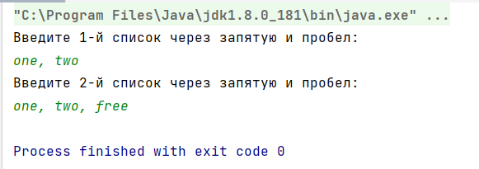

Рисунок 1 — Результаты работы программы

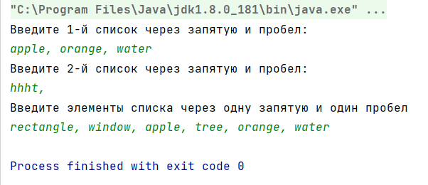

Рисунок 2 — Результаты работы программы

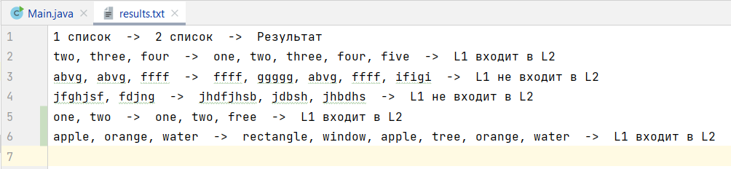

Рисунок 3 — Результаты работы программы

# Выводы

В ходе выполнения лабораторной работы было разработано консольное приложение, определяющее входит ли введенный список 1 в введенный список 2 и сохраняющее результат работы в файл.